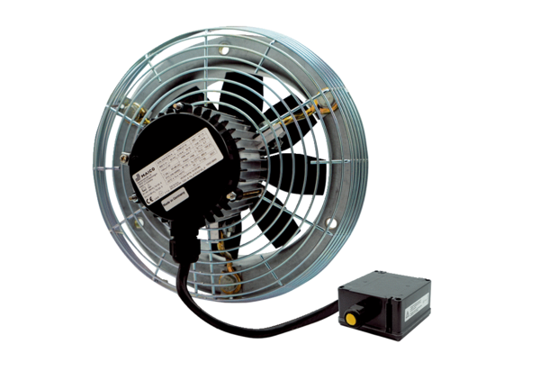Osiowy wentylator ścienny DZS 25/4 B Ex eOpakowanie jednostkowe: 1 sztukaAsortyment: C
Numer artykułu: 0094.0118Producent: MAICO

